##### 硬件协议

eMMC (Embedded Multi Media Card) 采用统一的MMC标准接口， 把高密度NANDFlash以及MMCController封装在一颗BGA芯片中。

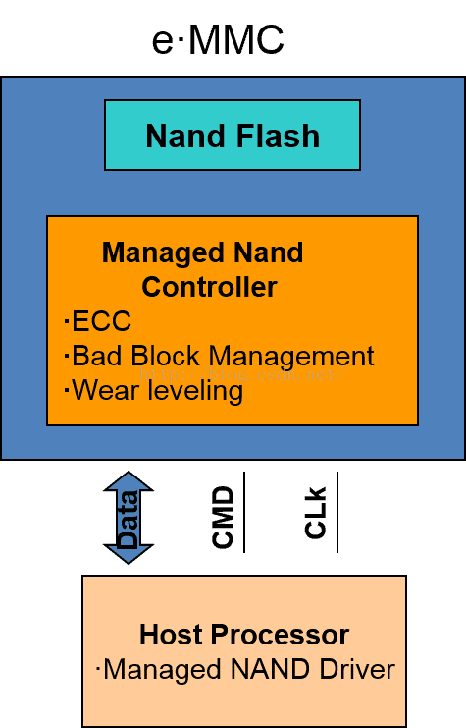

BGA封装图：可看到管教虽多，但是很多NC。

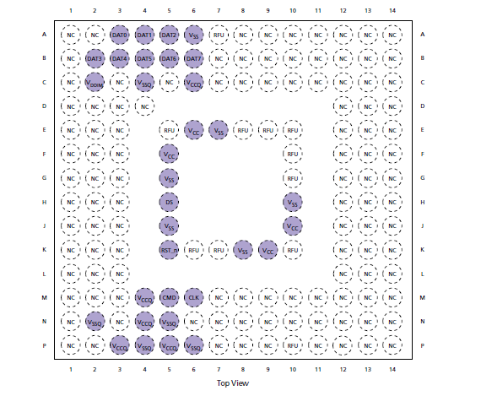

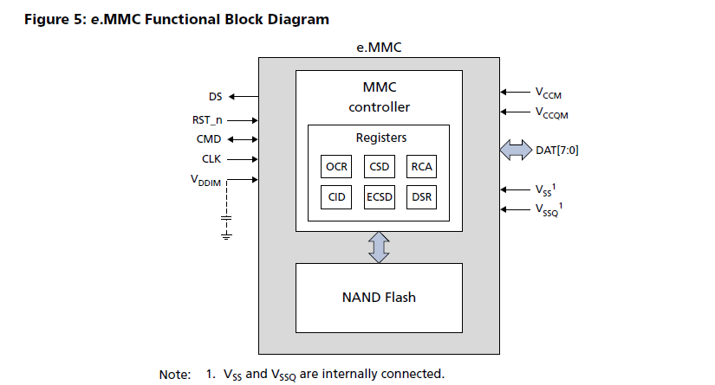

首先了解下E-mmc的原理图：

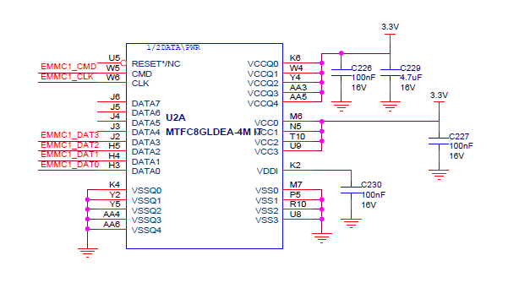

eMMC 总线接口

http://xilinx.eetrend.com/files-eetrend-xilinx/blog/201703/11037-28773-emmc_zong_xian_jie_kou_ding_yi_-1.png

可看到有用的信号：CLK, CMD, DATA0 – DATA7.

CLK : 用于从 Host 端输出时钟信号，进行数据传输的同步和设备运作的驱动。

在一个时钟周期内，CMD 和 DAT0-7 信号上都可以支持传输 1 个比特，即 SDR (Single Data Rate) 模式。此外，DAT0-7 信号还支持配置为 DDR (Double Data Rate) 模式，在一个时钟周期内，可以传输 2 个比特。Host 可以在通讯过程中动态调整时钟信号的频率（注，频率范围需要满足 Spec 的定义）。通过调整时钟频率，可以实现省电或者数据流控（避免 Over-run 或者 Under-run）功能。 在一些场景中，Host 端还可以关闭时钟，例如 eMMC 处于 Busy 状态时，或者接收完数据，进入 Programming State 时。

Cmd: 主要用于 Host 向 eMMC 发送 Command 和 eMMC 向 Host 发送对于的 Response。

Data 0-7: DAT0-7 信号主要用于 Host 和 eMMC 之间的数据传输。在 eMMC 上电或者软复位后，只有 DAT0 可以进行数据传输，完成初始化后，可配置 DAT0-3 或者 DAT0-7 进行数据传输，即数据总线可以配置为 4 bits 或者 8 bits 模式。

Data Strobe: 时钟信号由 eMMC 发送给 Host，频率与 CLK 信号相同，用于 Host 端进行数据接收的同步。Data Strobe 信号只能在 HS400 模式下配置启用，启用后可以提高数据传输的稳定性，省去总线 tuning 过程。

**2.1 速率模式**

随着 eMMC 协议的版本迭代，eMMC 总线的速率越来越高。为了兼容旧版本的 eMMC Device，所有 Devices 在上电启动或者 Reset 后，都会先进入兼容速率模式（Backward Compatible Mode）。在完成 eMMC Devices 的初始化后，Host 可以通过特定的流程，让 Device 进入其他高速率模式，目前支持以下的几种速率模式。

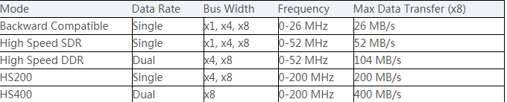

**2.2 通信模型**

Host 与 eMMC Device 之间的通信都是由 Host 以一个 Command 开始发起的，eMMC Device 在完成 Command 所指定的任务后，则返回一个 Response。

**2.2.1 Read Data**

http://xilinx.eetrend.com/files-eetrend-xilinx/blog/201703/11037-28774-host_cong_emmc_device_du_qu_shu_ju_de_liu_cheng_-2.png

Host 从 eMMC Device 读取数据的流程如上图所示。

如果 Host 发送的是 Single Block Read 的 Command，那么 eMMC Device 只会发送一个 Block 的数据（一个 Block 的数据的字节数由 Host 设定或者为 eMMC Device 的默认值，更多细节请参考 eMMC 工作模式 章节）。

如果 Host 发送的是 Multiple Block Read 的 Command，那么 eMMC Device 会持续发送数据，直到 Host 主动发送 Stop Command。

NOTE:

从 eMMC Device 读数据都是按 Block 读取的。

**2.2.2 Write Data**

http://xilinx.eetrend.com/files-eetrend-xilinx/blog/201703/11037-28775-host_xiang_emmc_device_xie_ru_shu_ju_de_liu_cheng_-3.png

Host 向 eMMC Device 写入数据的流程如上图所示。

如果 Host 发送的是 Single Block Write Command，那么 eMMC Device 只会将后续第一个 Block 的数据写入的存储器中。

如果 Host 发送的是 Multiple Block Write Command，那么 eMMC Device 会持续地将接收到的数据写入到存储器中，直到 Host 主动发送 Stop Command。

eMMC Device 在接收到一个 Block 的数据后，会进行 CRC 校验，然后将校验结果通过 CRC Token 发送给 Host。

发送完 CRC Token 后，如果 CRC 校验成功，eMMC Device 会将数据写入到内部存储器时，此时 DAT0 信号会拉低，作为 Busy 信号。Host 会持续检测 DAT0 信号，直到为高电平时，才会接着发送下一个 Block 的数据。如果 CRC 校验失败，那么 eMMC Device 不会进行数据写入，此次传输后续的数据都会被忽略。

NOTE:

向 eMMC Device 写数据都是按 Block 写入的。

**2.2.3 No Data**

在 Host 与 eMMC Device 的通信中，有部分交互是不需要进行数据传输的，还有部分交互甚至不需要 eMMC Device 的回复 Response。

http://xilinx.eetrend.com/files-eetrend-xilinx/blog/201703/11037-28776-emmc_command_you_48_bits_zu_cheng_-4.png

**2.2.4 Command**

http://xilinx.eetrend.com/files-eetrend-xilinx/blog/201703/11037-28777-emmc_command_you_48_bits_zu_cheng_-5.png

如上图所示，eMMC Command 由 48 Bits 组成，各个 Bits 的解析如下所示：

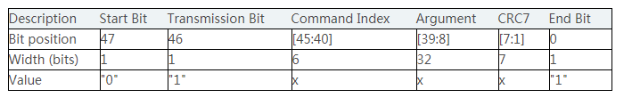

Start Bit 固定为 "0"，在没有数据传输的情况下，CMD 信号保持高电平，当 Host 将 Start Bit 发送到总线上时，eMMC Device 可以很方便检测到该信号，并开始接收 Command。

Transmission Bit 固定为 "1"，指示了该数据包的传输方向为 Host 发送到 eMMC Device。

Command Index 和 Argument 为 Command 的具体内容，不同的 Command 有不同的 Index，不同的 Command 也有各自的 Argument。 更多的细节，请参考 eMMC Commands 章节。

CRC7 是包含 Start Bit、Transmission Bit、 Command Index 和 Argument 内容的 CRC 校验值。

End Bit 为结束标志位，固定为"1"。

NOTE:  
CRC 校验简单来说，是发送方将需要传输的数据“除于”（模2除）一个约定的数，并将得到的余数附在数据上一并发送出去。接收方收到数据后，再做同样的“除法”，然后校验得到余数是否与接收的余数相同。如果不相同，那么意味着数据在传输过程中发生了改变。更多的细节不在本文展开描述，感兴趣的读者可以参考 [CRC wiki](https://en.wikipedia.org/wiki/Cyclic_redundancy_check) 中的介绍。

**2.2.5 Response**

http://xilinx.eetrend.com/files-eetrend-xilinx/blog/201703/11037-28778-emmc_response_you_liang_chong_chang_du_de_shu_ju_bao_-6.png

eMMC Response 有两种长度的数据包，分别为 48 Bits 和 136 Bits。

Start Bit 与 Command 一样，固定为 "0"，在没有数据传输的情况下，CMD 信号保持高电平，当 eMMC Device 将 Start Bit 发送到总线上时，Host 可以很方便检测到该信号，并开始接收 Response。

Transmission Bit 固定为 "0"，指示了该数据包的传输方向为 eMMC Device 发送到 Host。

Content 为 Response 的具体内容，不同的 Command 会有不同的 Content。 更多的细节，请参考 eMMC Responses 章节。

CRC7 是包含 Start Bit、Transmission Bit 和 Content 内容的 CRC 校验值。

End Bit 为结束标志位，固定为"1"。

**2.2.6 Data Block**

Data Block 由 Start Bit、Data、CRC16 和 End Bit 组成。以下是不同总线宽度和 Data Rate 下，Data Block 详细格式。

**1 Bit Bus SDR**

**http://xilinx.eetrend.com/files-eetrend-xilinx/blog/201703/11037-28779-crc_wei_data_de_16_bit_crc_xiao_yan_zhi_-7.png**

CRC 为 Data 的 16 bit CRC 校验值，不包含 Start Bit。

**4 Bits Bus SDR**

http://xilinx.eetrend.com/files-eetrend-xilinx/blog/201703/11037-28780-ge_ge_data_line_shang_de_crc_wei_dui_ying_data_line_de_data_de_16_bit_crc_xiao_yan_zhi_-8.png

各个 Data Line 上的 CRC 为对应 Data Line 的 Data 的 16 bit CRC 校验值。

8 Bits Bus SDR

http://xilinx.eetrend.com/files-eetrend-xilinx/blog/201703/11037-28781-ge_ge_data_line_shang_de_crc_wei_dui_ying_data_line_de_data_de_16_bit_crc_xiao_yan_zhi_-9.png

各个 Data Line 上的 CRC 为对应 Data Line 的 Data 的16 bit CRC 校验值。

http://xilinx.eetrend.com/files-eetrend-xilinx/blog/201703/11037-28782-bits_bus_ddr-10.png4 Bits Bus DDR

http://xilinx.eetrend.com/files-eetrend-xilinx/blog/201703/11037-28783-bits_bus_ddr-11.png8 Bits Bus DDR

在 DDR 模式下，Data Line 在时钟的上升沿和下降沿都会传输数据，其中上升沿传输数据的奇数字节 （Byte 1,3,5 ...），下降沿则传输数据的偶数字节（Byte 2,4,6 ...）。  
此外，在 DDR 模式下，1 个 Data Line 上有两个相互交织的 CRC16，上升沿的 CRC 比特组成 odd CRC16，下降沿的 CRC 比特组成 even CRC16。odd CRC16 用于校验该 Data Line 上所有上升沿比特组成的数据，even CRC16 则用于校验该 Data Line 上所有下降沿比特组成的数据。

NOTE:  
DDR 模式下使用两个 CRC16 作为校验，可能是为了更可靠的校验，选用 CRC16 而非 CRC32 则可能是出于兼容性设计的考虑。

**2.2.7 CRC Status Token**

在写数据传输中，eMMC Device 接收到 Host 发送的一个 Data Block 后，会进行 CRC 校验，如果校验成功，eMMC 会在对应的 Data Line 上向 Host 发回一个 Positive CRC status token (010)，如果校验失败，则会在对应的 Data Line 上发送一个 Negative CRC status token (101)。

NOTE:

读数据时，Host 接收到 eMMC Device 发送的 Data Block 后，也会进行 CRC 校验，但是不管校验成功或者失败，都不会向 eMMC Device 发送 CRC Status Token。

详细格式如下图所示：

Positive CRC status token

http://xilinx.eetrend.com/files-eetrend-xilinx/blog/201703/11037-28785-positive_crc_status_token-12.png

Negative CRC status token

http://xilinx.eetrend.com/files-eetrend-xilinx/blog/201703/11037-28784-negative_crc_status_token-12.png

软件驱动框架：

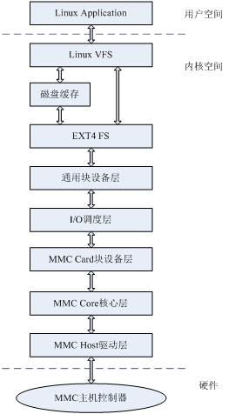

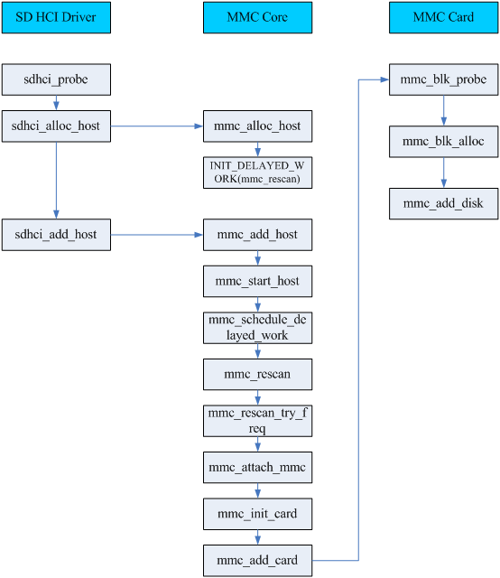

# 文件系统

块设备特点：

1. 可以在任何位置进行访问。
2. 数据块总是以固定的长度进行传输。及时1个字节也是读一个block。
3. 对块设备有大规模的缓存，及从磁盘缓存到ddr中。

块（block） 扇区（sector，512 bytes）的理解

文件系统框图：

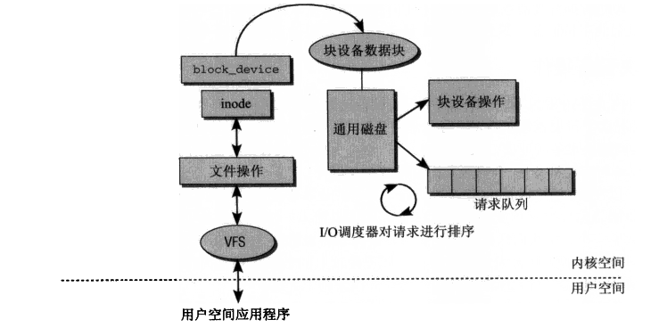

1. block_device

https://www.cnblogs.com/big-devil/p/8590007.html